Nach Sieg nun gegen den Tabellenführer

(SU - VCW 1 / Wiesbaden / 10.12.2025) Der spannende Krimi gegen den USC Münster am vergangenen Samstag ist noch in den Hinterköpfen positiv verankert – zumindest bei den Fans des VC Wiesbaden. Mit 20:18 im Tiebreak hatten sich die Hessinnen den 3:2-Sieg famos gesichert. Das Team von Chefcoach Tigin Yağlioğlu und den Co’s Christian Sossenheimer und Marcel Frisch konnte sich indes nicht lange ausruhen, denn schon ab Montag galt es sich auf eine Mammutaufgabe einzustellen: Am Freitag (12.12.2025) kommt mit Allianz MTV Stuttgart der ungeschlagene Tabellenführer der 1. Volleyball Bundesliga Frauen nach Wiesbaden – eine Begegnung, die aus gutem Grund stets viele Zuschauer anzieht. Anpfiff in der Sporthalle am Platz der Deutschen Einheit ist um 18:30 Uhr.
Stuttgart liefert ein Beispiel dafür, was im Frauenvolleyball gehen kann, wenn sich ein potenter Haupt- bzw. Namenssponsor über Jahre hinweg mit einer erklecklichen Summe einbringt. Highlight war die Saison 2023/24 mit dem nationalen Triple (Supercup- und Pokalsieg sowie Meisterschaft, plus Hattrick mit drei Meistertiteln in Folge!). Den DVV-Pokal holte man fünfmal.
Die Mannschaft von Konstantin Bitter schickt sich nun an, auch 2026 zumindest im Pokalwettbewerb wieder für Furore zu sorgen: Nach dem souveränen 3:0 (25:15, 25:16, 25:19) am vergangenen Dienstag gegen den amtierenden Meister SSC Palmberg Schwerin stehen die Stuttgarterinnen im Endspiel des Zoi DVV-Pokals, das am 28.2.2026 in der Mannheimer SAP-Arena ausgetragen wird. Schwerin war Stuttgarts erster Gegner auf Augenhöhe im laufenden Wettbewerb. Es war klar, dass zuvor im Achtelfinale der TV Waldgirmes und im Viertelfinale die Sparkassen Wildcats Stralsund (beide 2. Volleyball Bundesliga Pro) keine Hürden darstellen würden. Als beste Spielerin des Halbfinales wurde im Übrigen Diagonale Pauline Martin ausgezeichnet (14 Punkte; Belgien). Der VC Wiesbaden war bekanntermaßen im Achtelfinale an den Ladies in Black Aachen gescheitert.
Sollte der VCW am kommenden Freitag einen oder zwei Sätze gewinnen, hätte man zumindest eine Serie gebrochen: Stuttgart hat in seinen sieben Bundesligaspielen nämlich noch keinen einzigen Satz abgegeben. Die Truppe, der mittlerweile der ehemalige VCW-Scout Daniel Ramírez Santana im Staff angehört, will diese makellose Bilanz unbedingt fortschreiben. Interessanterweise tat man sich in einer Begegnung so richtig schwer – und das ausgerechnet gegen Aufsteiger Skurios Volleys Borken (25:23, 25:21, 25:23) – ein Abend, der sich für die Skurios wie ein Sieg anfühlte und den sich Wiesbadens sportlich Verantwortliche im Rückblick auch ins Gedächtnis gerufen haben. Dennoch ist das Match am Freitag eine äußerst schwere Aufgabe, haben die Stuttgarterinnen doch im Jahr eins nach dem Karriereende von US-Diagonal-Legende Krystal Rivers wesentlich besser in die Saison 2025/2026 gefunden als erwartet (21 Punkte). Vier Punke Vorsprung hat man auf den Zweiten Schwerin. Der VCW rangiert mit 11 Punkten auf Rang 7.
Gut zu wissen ...
Wiesbaden ist durchaus in der Lage, diesen Favoriten an den Rand einer Niederlage zu bringen. Zwei Beispiele: die knappe VCW-Niederlage zum Saisonauftakt 2023/2024 nach 15:17 im Tiebreak (!) sowie das 8:15 im Tiebreak im Februar 2025 (bei 17 Aufschlagfehlern des Gegners).
Zwei VCW-Spielerinnen haben in den vergangenen Jahren den Schritt nach Stuttgart geschafft: Außenangreiferin Laura Künzler (heute Dervisaj-Künzler), die derzeit für Chieri in Italien antritt, und Zuspielerin Milana Božić, die es nach Portugal zum FC Porto gezogen hat.
Statistik
Wiesbadens Spanierinnen Jimena Fernández Gayoso (Diagonal) und Cayetena López Rey (Außenangriff) können am Freitag einige Worte in ihrer Landessprache mit Außenangreiferin Julia Paula Viana und Lucía Varela auf gegnerischer Seite wechseln. Letztere ist mit ihren beachtlichen 1,98 Metern nicht nur eine Bank im Mittelblock, sondern auch eine gefährliche Aufschlägerin. 2023 war sie z.B. bei den European Championships beste Athletin in beiden Kategorien. Die 22-Jährige wurde in der laufenden Bundesligasaison bereits viermal als MVP ausgezeichnet. Bei den Top Scorerinnen der Liga (alle Spielelemente) hat Jimena Fernández Gayoso (Platz 4) vor Pauline Martin (Platz 7) die Nase vorn. Gleich zwei Stuttgarterinnen liegen in Sachen Angriffseffizienz an der Spitze: Lucía Varela und Dänin Mikala Mogensen. Bei den Blockpunkten rangiert Wiesbadens Laura Broekstra weiterhin auf Platz 2. Anna Koulberg (Belgien) ist in dieser Kategorie als 17. beste Stuttgarterin. Mit Pia Kästner (Zuspiel; war lange verletzt) und Antonia Stautz (Außenangriff) hat der Tabellenführer zwei deutsche Nationalspielerinnen im Kader.
Fazit
Der VCW geht nach dem wichtigen Erfolg gegen den USC Münster mental gestärkt in die Partie, wenn auch als Underdog. Die Zuschauer können sich am Freitagabend auch auf die Performance der derzeit besten deutschen Mannschaft freuen.

(Text: Sabine Ursel)
STATEMENTS
Tigin Yağlioğlu: „Die Rollen sind klar verteilt. Stuttgarts Saisonverlauf in der Bundesliga und im Pokal mit keinem verlorenen Satz belegt die Stärke unseres kommenden Gegners. Für uns bedeutet das aber zugleich: Wir können frei in das Spiel gehen, offensiv und mutig agieren. Wir wollen unseren Gegner maximal ärgern. Das wird ein schönes Kräftemessen, auf das ich mich sehr freue.“
Jimena Fernández Gayoso: „Sie haben die besten Mittelblockerinnen der Liga in ihren Reihen. Der beste Weg für uns ist, mächtig Druck über den Aufschlag auszuüben, um sie nicht in ihr Spiel finden zu lassen. Und wir sollten natürlich weniger Fehler machen als es gegen den USC noch der Fall war trotz unseres Sieges. Ich hoffe auf ganz viele Zuschauer, denn das wird eine große Show in unserer Arena.“

TERMINE – 1. Volleyball Bundesliga Frauen
12.12.2025 (Freitag, 18:30 Uhr)
VCW – Allianz MTV Stuttgart
Wiesbaden, Sporthalle am Platz der Deutschen Einheit
20.12.2025 (Samstag, 18:00 Uhr)
SSC Palmberg Schwerin – VCW
Schwerin, Palmberg Arena
27.12.2025 (Samstag, 18:30 Uhr)
VCW – ETV Hamburger Volksbank Volleys
Wiesbaden, Sporthalle am Platz der Deutschen Einheit
VCW-Doppelspieltage
Sporthalle am Platz der Deutschen Einheit
11.1.2026 (Sonntag)
17:30 Uhr: VCW (Profis) – Ladies in Black Aachen
14:00 Uhr: VCW 2 – proWIN Volleys TV Holz
14.2.2026 (Samstag)
17:15 Uhr: VCW (Profis) – VfB Suhl Lotto Thüringen
20:15 Uhr: VCW 2 – SSC Freisen

VCW-Tickets + Preise, 1. Volleyball Bundesliga Frauen hier
VCW-Fanshop: vc-wiesbaden.shop
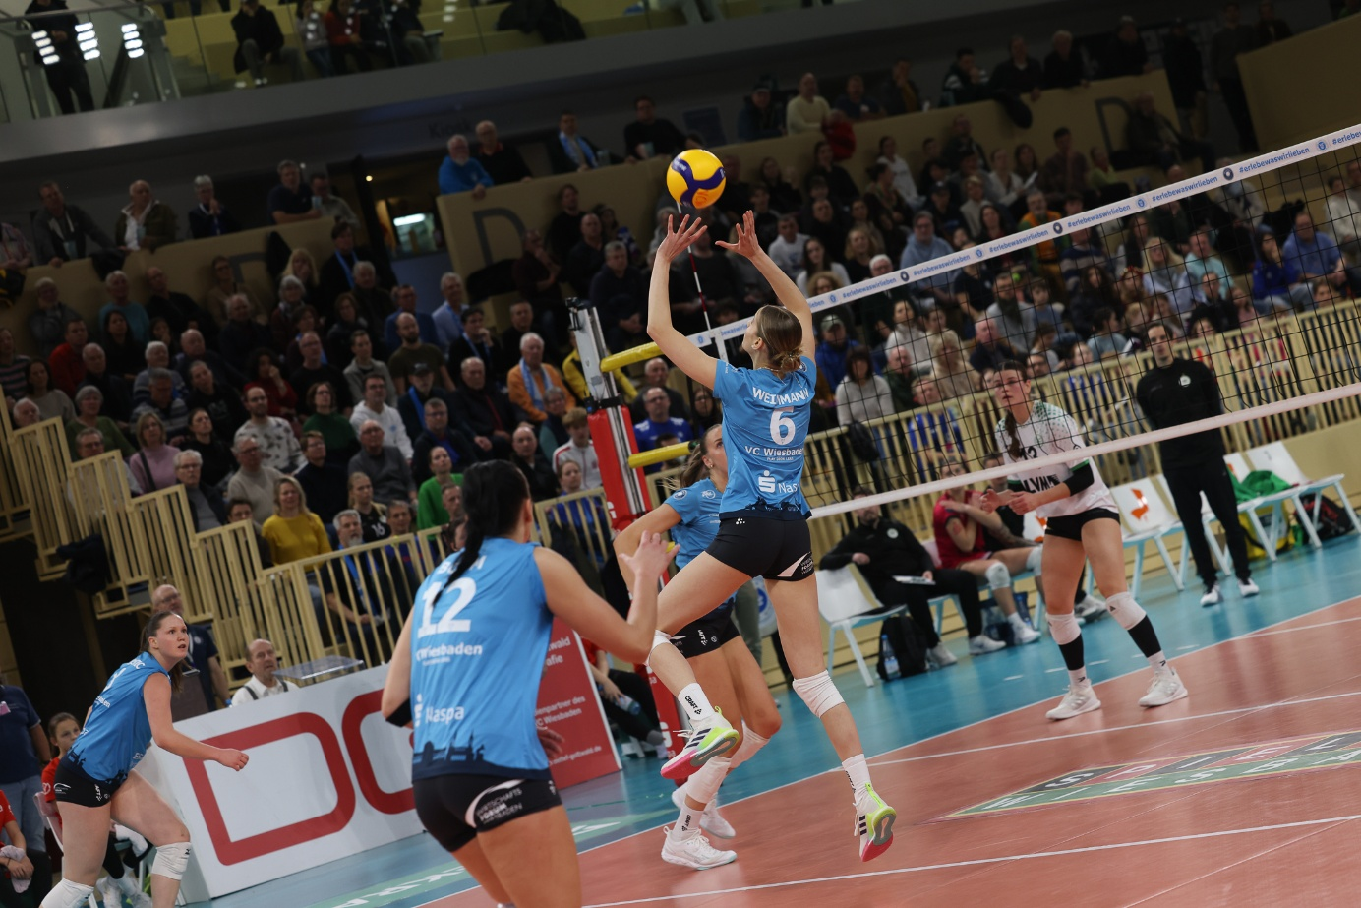
Foto: Detlef Gottwald

Über den VC Wiesbaden
Der 1. Volleyball-Club Wiesbaden e.V. wurde 1977 gegründet und ist spezialisiert auf Frauen- und Mädchenvolleyball. Die professionelle Damen-Mannschaft ist seit 2004 ohne Unterbrechung in der 1. Volleyball Bundesliga Frauen vertreten und spielt ihre Heimspiele in der Sporthalle am Platz der Deutschen Einheit, im Herzen der hessischen Landeshauptstadt.
Die bislang größten sportlichen Erfolge des VC Wiesbaden sind national die Deutsche Vizemeisterschaft (Saison 2009/2010), der Einzug ins DVV-Pokalfinale (2012/2013 und 2017/2018) sowie international der Einzug ins Europapokal-Halbfinale des CEV Volleyball Challenge Cup 2024. Erfolgreiche Nachwuchsarbeit ist DNA des VCW. Aktuell bestehen über 30 Nachwuchs-Teams, die in den vergangenen Jahren zahlreiche Titel bei überregionalen Volleyball-Meisterschaften sowie im Beachvolleyball erkämpften. Als Auszeichnung dafür erhielt der VC Wiesbaden für herausragende Nachwuchsarbeit im Jahr 2016 das „Grüne Band“ des Deutschen Olympischen Sportbundes (DOSB). Ein aktuelles Highlight: Im Jahr 2025 schafften es gleich drei der vier VCW-U-Mannschaften bei Deutschen Meisterschaften aufs Treppchen – ein außergewöhnlicher Erfolg.
Der VC Wiesbaden ist Lizenzgeber der unabhängigen VC Wiesbaden Spielbetriebs GmbH, die die Erstliga- und Zweitliga-Mannschaft stellt. Der Verein ist zudem Mitglied der Volleyball Bundesliga (www.volleyball-bundesliga.de) sowie des Hessischen Volleyballverbands (www.hessen-volley.de). Das Erstliga-Team wird präsentiert von dem Platin-Lilienpartner ESWE Versorgung (www.eswe.com).
Mit der strategischen Initiative „VCW@2030 – Home for Female Professionals“ verfolgt der Club eine klare Vision: Der VC Wiesbaden will zu einer der führenden Talentschmieden im deutschen Frauenvolleyball werden und gleichzeitig ein Umfeld schaffen, in dem talentierte Sportlerinnen zu starken Persönlichkeiten heranwachsen. Im Mittelpunkt der Strategie stehen sportliche Exzellenz, wirtschaftliche Stabilität, professionelle Strukturen sowie die enge Verzahnung von Profi- und Nachwuchsbereich. Die Ergänzung der sportlichen Talentschmiede um den Bereich Female Growth wird ausgewählte Spielerinnen mit Modulen rund um Ausbildung, Karriereentwicklung, soziale Kompetenz und regionale Vernetzung unterstützen und so eine umfassende Entwicklungsplattform für die besten Talente im Frauen-Volleyball bieten.
Hier finden Sie den neuen Marken-Film – erfahren Sie mehr über die Vision und den VCW!
Text- und Bildmaterial stehen honorarfrei zur Verfügung – beim Bild gilt Honorarfreiheit ausschließlich bei Nennung des Fotografen. Weitere Pressemitteilungen und Informationen unter: www.vc-wiesbaden.de

